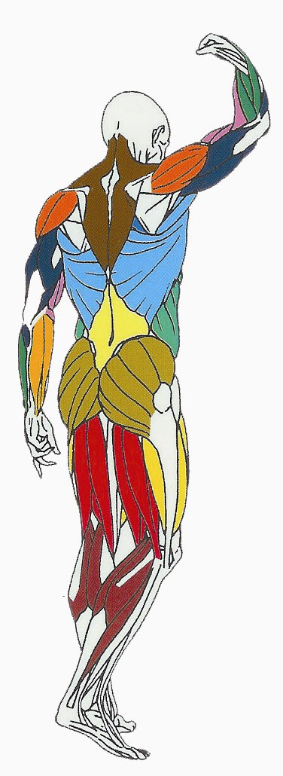
DOS

P. GADUEL MUSCULATION LYCEE G. BACHELARD
Muscles sollicités : Grand dorsal, Grand rond

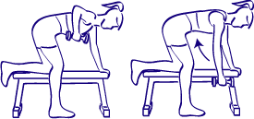
Grand dorsal
Grand rond

Ce que vous devez faire :
Cet exercice est excellent pour tonifier votre dos car vous concentrez l'effort individuellement sur un côté puis sur l'autre.
Une main et un genou en appui sur un banc horizontal (cette position permet de soulager les tensions au niveau du dos), un haltère dans la main (paume de la main orientée vers l'intérieur), le bras tendu en direction du sol.
Amenez lentement l'haltère au niveau de l'épaule en "tirant" le coude le plus haut possible.
Revenez progressivement à la position de départ en dépliant le bras.
Précautions : gardez toujours le dos bien droit pour effectuer cet exercice.
Respiration : en effectuant cet exercice expirez (vider les poumons) lorsque vous descendez l'haltère vers le sol et inspirez (gonfler les poumons) lorsque vous amenez la barre au niveau de l'épaule

